Резонанный трансформатор 20 кВт от MUSTAFA007
Я понял принцип сверхединичных СЕ генераторов.
Провел удачный эксперимент, на основе моих выводов и последнего видео Капанадзе я нарисовал схему.
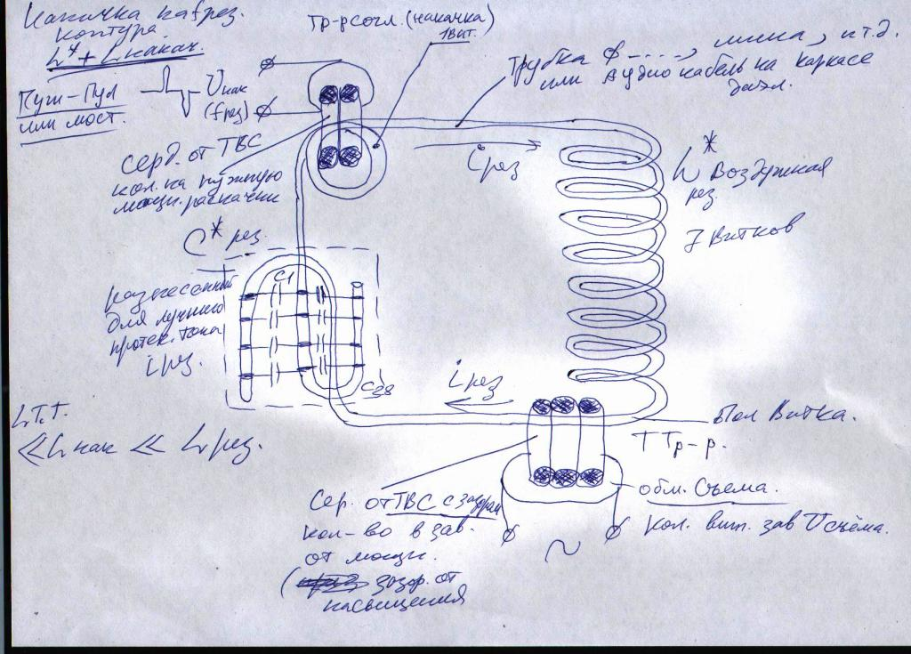
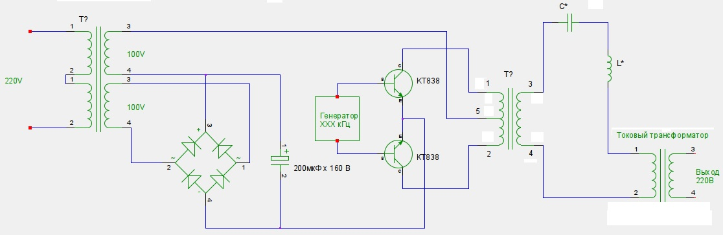
Заявляю, схема 100% рабочая.
На выходе 50 Гц с заполнением частотой генератора, которую легко убрать с помощью дросселя и конденсатора , тогда на выходе будет чистый синус.
Основа устройства:
1) Создать резонанс в LC контуре. При этом в контуре возникает реактивная мощность.
2) Снять реактивную мощность не повлияв на резонансный контур.
Подключение, показанное на схеме позволяет снять реактивную мощность с контура не влияя на параметры последовательного LC контура. При правильно подобранных параметрах катушек и согласующего трансформатора на выходе развиваемая мощность достигает 10 кВт. Ни направление намотки, ни способ намотки ни коем образом не влияет на параметры.
Важные замечания к токовому трансформатору:
1) первичная катушка не более 1 витка. Лучший вариант 0,5 витка.
2) токовый трансформатор делать на феррите.
3) габаритная масса феррмта должна соответствовать реактивной мощности в контуре.
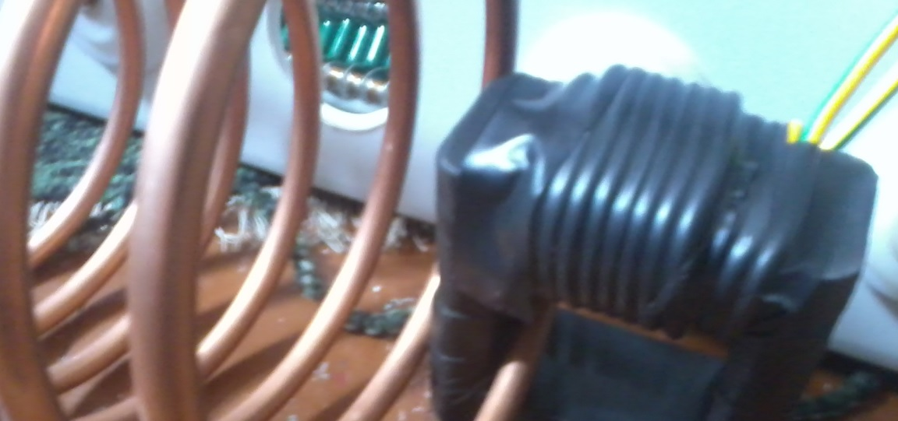
Важные замечания к LC контуру:
1) Самый лучший результат. Реактивное сопротивление ёмкости на рабочей частоте должно быть равно реактивному сопротивлению индуктивности на этой же частоте.
2) Индуктивность лучше всего делать на воздухе, таким образом можно добиться бОльшей реактивной мощности.
3) Токи в этом контуре ОООчень большие, провод брать не менее 4мм можно больше.
4) Ёмкость следует делать составной. Если к примеру нужно 2 мкФ её необходимо составить из 20 штук по 0,1 мкФ. Делается это для распределения протекающих токов.
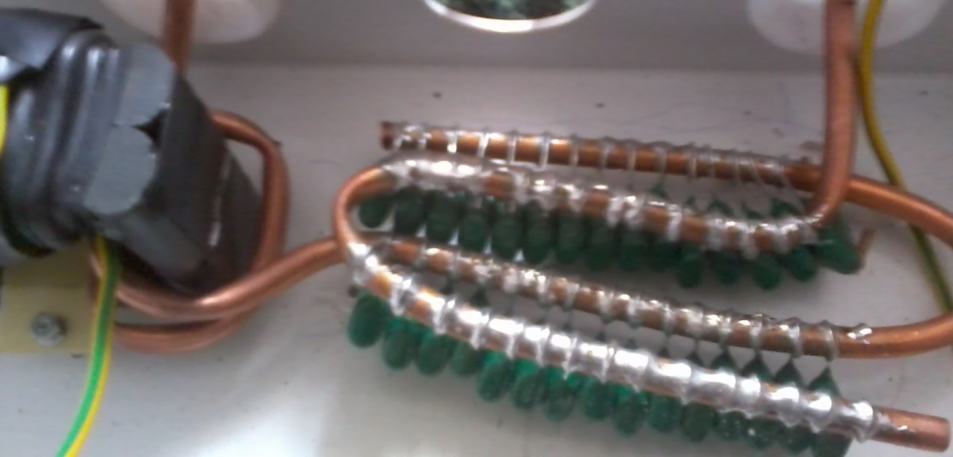
Все что вы видите остальное в видео это мишура.
ВВ ненужно, индуктор ненужен.
Рекомендую так не делать, так как такое расположение катушек снижает выходную мощность.
При превышении определённой мощности меняется магнитная проницаемость, и контур расстраивается.
Это сделано для увода умов пытливых.
Схемотехника у меня другая.
Тестовая версия вход 250 Вт выход 6 кВт.
Здесь изобразил схему по видео Капанадзе.
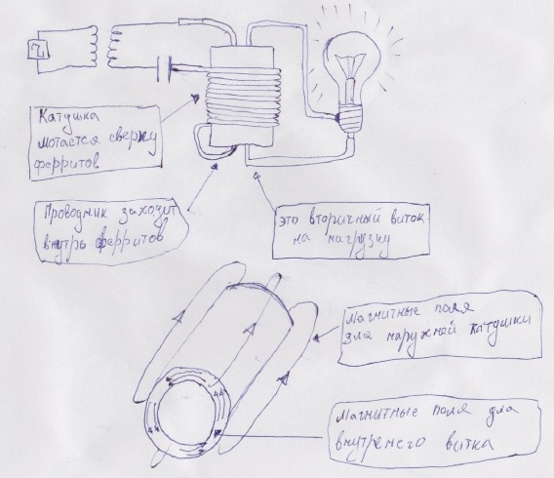
Рассмотрите временные характеристики последовательного LC контура. В резонансе ток отстает от напряжения на 90 градусов. Токовым трансформатором я использую токовую состовляющую, таким образом я не вношу изменения в контур, даже при полной нагрузке токового трансформатора. При работе происходит, при изменении нагрузки, происходит компенсация индуктивностей (другого слова не подобрал) контур сам себя подстраивает не давая уйти с резонансной частоты.
К примеру, катушка в воздухе 6 витков медной трубки 6мм2 диаметр каркаса 100мм, и ёмкость в 3 мкф имеет резонансную частоту примерно 60 кГц. На этом контуре можно разогнать до 20 кВт реактива. Соответственно токовый трансформатор должен иметь габаритную мощность не менее 20 кВт. Можно применять что угодно. Кольцо - хорошо, но при таких мощностях больше вероятность ухода сердечника в насыщение, поэтому необходимо вводить зазор в сердечник, а это проще всего с ферритами от ТВСа. На этой частоте один сердечник способен рассеять около 500 Вт, значит необходимо 20000\500 не менее 40 сердечников.
Важное условие - создать резонанс в последовательном LC контуре. Процессы происходящие при таком резонансе хорошо описаны. Важный элемент - это токовый трансформатор. Его индуктивность должна быть не более 1/10 индуктивности контура. Если больше, резонанс будет срываться. Следует также учесть коэффициенты трансформации, согласующего и токового трансформаторов. Первый рассчитывается исходя из импедансов (полных сопротивлений) генератора и колебательного контура. Второй зависит от напряжения развиваемого в контуре. На предыдущем примере в контуре 6 витков развилось напряжение в 300 вольт. Получается на виток 50 вольт. Токовый транс использует 0,5 витков, значит в его первичке будет 25 вольт, следовательно вторичка должна содержать 10 витков, для достижения напряжения в 250 вольт на выходе.
Все остальное да в принципе и это рассчитывается по классическим схемам. Как вы будете возбуждать резонансный контур неважно. Важная часть - это согласующий трансформатор, колебательный контур, и токовый трансформатор для съема реактивной энергии.
Если вы хотите данный эффект на трансформаторе Тесла (далее ТТ) реализовать. Вам необходимо знать и иметь опыт по построению ВЧ цепей. В ТТ при 1/4 волновом резонансе, так же происходит разделение тока от напряжения на 90 градусов. Сверху напряжение, снизу ток. Если проведете аналогию с представленной схемой и ТТ, увидите сходство, как накачка так и съем происходит на стороне возникновения токовой составляющей. Аналогично работает и устройство Смита. Поэтому не рекомендую начинать с ТТ или Смита будучи не опытным. А данное устройство можно буквально на коленке собрать, при этом имея только один тестер. Как правильно в одном из постов заметила lazj "...Капанадзе осциллограф из-за угла видел..."
Таким образом происходит модуляция несущей. А такое решение - транзисторы ведь с однополярным током могут работать. Если на них подать не выпрямленное, то пройдет только одна полуволна.
модуляция нужна для того, чтобы потом не мучиться с преобразованием в 50 HZ стандарт...
Для получения на выходе синуса 50 гц. Без неё потом можно будет питать только активную нагрузку (лампочки накаливания, тены...). Двигатель, или трансформатор на 50 гц работать не будут, без такой модуляции.
Задающий генератор я обозначил прямоугольником. Он стабильно выдает частоту на которой резонирует LC контур. Пульсирующее изменение напряжения (синус) подается только на выходные ключи. Резонанс колебательного контура от этого не срывается, просто в каждый момент времени в контуре крутиться больше или меньше энергии, в такт синуса. Это как если качели талкать, с большей или меньшей силой, резонанс качелей не меняется, меняется только энергия.
Резонанс свободных колебаний можно сорвать только нагрузив его непосредственно, так как меняются параметры контура. В данной схеме нагрузка не влияет на параметры контура, в ней происходит автоподстройка. Нагружая токовый трансформатор, с одной стороны меняются параметры контура, а с другой стороны меняется магнитная проницаемость сердечника трансформатора, уменшая его индуктивность. Таким образом для резонанского контура нагрузка "невидна". И резонансный контур как совершал свободные колебания так и продолжает совершать. Меняя напряжение питания ключей (модуляция), меняется только амлитуда свободных колебаний и все. Если есть осциллограф и генератор, проведите эксперимент, с генератора подайте на контур частоту резонанса контура, затем меняйте амплитуду входного сигнала. И увидете что нет никакого срыва.
Да, согласующий трансформатор и трансформатор тока построены на ферритах, резонансный контур воздушный. Чем больше в нем витков тем выше добротность, с одной стороны. А с другой выше сопротивление, что снижает конечную мощность, потому как основная мощность уходит на нагрев контура. Поэтому следует искать компромис. По поводу добротности. Даже имея добротность 10 при 100 Вт входной мощности 1000 Вт будет реактива. Из них 900 Вт можно снять. Это при идиальных условиях. В реале 0,6-0,7 от реактива.
Но это все мелочи, по сравнению с тем , что не надо закапывать радиатор и париться с заземлением! А то Капе пришлось даже на острове разориться на устройство заземления! А оно оказывается и вовсе не нада! Реактивная энергия прет и без рабочего заземления. Это безспорно. А вот со сьемным трансформатором тока - придется повозится... Не так все просто. Обратное влияние имеется. Степанов как-то это решил, в патенте у него там диоды для этой цели нарисованы. Хотя наличие диодов у Степанова каждый трактует по-своему.
Степанов в Питере запитывал станки по след. схеме. Его схема была проста, но мало кем понимаемая. Изобразим ее в упрощённом варианте.
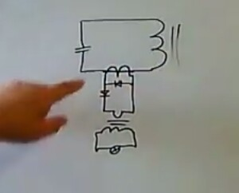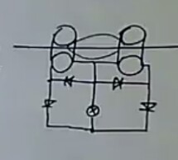
Прямой диод забирает на нагрузку верхнюю полуволну. Это, по сути половина детекторного приемника .
По трансформатору тока: Если у нас есть кусок провода, на котором стоит стоячая волна, и этот кусок провода относится к резонансному контуру с хорошей добротностью. Первый тороид отрабатывает как ёмкость и забирает верхнюю полуволну через прямой диод. Но что нужно чтобы этод тороидального выступил в качестве источника питания? Ведь в момент, когда мы с него забираем мы насытили реактивки, дальше мы должны эту реактивку схлопнуть, чтобы вернуть в провод. Это, по сути, половина детекторного приемника - полуволновой детекторный приемник.
Таким образом, у нас должен быть второй модуль тороидальный , который стоит на высоте стоячей волны относительно первого тороида
Тут нужно так же искать компромис. Его индуктивность должна быть как можно меньше от резонирующего трансформатора. Это значит малое количество витков. Но уменьшение витков, ведет к снижению напряжения на виток, как следствие на выходе (вторичка токового транса) нужно больше витков делать. А это приводит к снижению тока на выходе, из-за увеличения сопротивления обмотки. Замкнутый круг такой. Из моих наблюденй, я уже писал об этом, индуктивность первички токового трансформатора должна быть не более 1/10 индуктивности резонирующего контура. Так что не стесняйтесь намотать витков побольше в первичке токового трансформатора, замеряя естественно индуктивность. Для 50 Гц это не повредит результату.
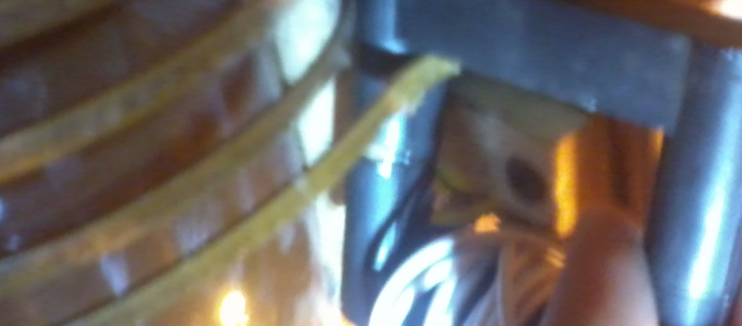
www.realstrannik.ru/ forum/ 48-temy-freeenergylt-antanasa/ 101936-mustafa-ustanovka.html? limit=18&start=18#102596
MUSTAFA 007 FREE ENERGY ....
http:// realstrannik.ru/ forum/ 39-kapanadze/ 47235-rabochaya-sxema-generatora-kapanadze.html
MUSTAFA007 POST 2012.02.26.
http:// realstrannik.ru/ forum/ 39-kapanadze/ 47235-rabochaya-sxema-generatora-kapanadze.html#47235
SYTE .... http:// freeenergylt.narod2.ru/ mustafa007/

Многие заявляют, что с резонансного контура, как собственно и резонанса, снять ничего невозможно. Применяя классический метод съёма действительно с резонанса снять дополнительную энергию нельзя ей просто не откуда там взяться. Для понимания эффективного метода съёма необходимо знать и понимать классику работу контура. Довольно хорошее описание есть здесь http:// www.meanders.ru/ energyrezonans.shtml Обязательно прочтите перед продолжением чтения дальше, освежите память.
И довольно чёткое заключение « Закон сохранения энергии никто не отменял! Вечного двигателя основанного на резонансе не бывает, и не может быть! При работе колебательного контура, происходит черезпериодное накопление энергии источника тока, поэтому в результате накопления, в определённый момент времени энергия контура может превышать подводимую к нему энергию. Энергия из "пустоты" не может появиться.» В своих рассуждениях я от закона сохранения энергии не отхожу, а всячески стараюсь скорректировать мысль пропуская её через этот «фильтр».

Начну пожалуй с «Интервью Тесла с адвокатом», потому как более понятней не объясню.
Адвокат
Я понял очень немного из Вашего заявления- некоторое время тому назад, когда Вы заявили об использовании нескольких тысяч л.с. для зарядки конденсатора и получении миллиона л.с. при его разрядке. Я бы очень удивился, если бы Вы получили то же самое на этой машине.
Tesla
Да; я зарядил конденсатор 40,000 вольтами. Когда он был полностью заряжен, я разрядил это сразу, через короткое замыкание, которое дало мне шкалу очень быстрых колебаний.
Положим, что я зарядил конденсатор 10 ваттами. Для такой волны поток энергии составит (4 Х 104) 2, и это - помножено на частоту в 100,000. Вы видите, так можно получить тысячи или миллионы л.с.
Адвокат
Я хотел бы прояснить: это зависело от внезапности ( быстрой) разрядки?
Tesla
Да. Это - просто электрический аналог копра или молота. Вы накапливаете энергию с помощью пройденного расстояния и затем Вы освобождаете это с огромной внезапностью ( быстротой). Расстояние, которое преодолевает масса—・малое, поэтому давление получается огромным.
Возвращаемся к этим словам «При работе колебательного контура, происходит черезпериодное накопление энергии источника тока». Заметьте, накопление энергии в конденсаторе, требует постоянного тока, причём если разложить во времени заряд конденсатора, он постоянно сопротивляется заряду. Работа же колебательного контура при резонансе не вызывает сопротивление, когда его «заряжаешь». Наоборот он поглощает энергию из источника. Поэтому очень важно иметь цепь съёма, которая не будет, или если будет, то по минимуму, вносить искажение в параметры контура, срывая резонанс. Таким образом малыми порциями энергии происходит «заряд» контура. «Вы накапливаете энергию с помощью пройденного расстояния и затем Вы освобождаете это с огромной внезапностью ( быстротой)...поэтому давление получается огромным.
Допустим в контур с каждым импульсом вносим 100 Вт энергии, потребляя с источника 100 Вт + потери. За 10 импульсов накачки, в контуре имеем 1 кВт — потери. Теперь на 11-ом импульсе снимаем с контура 1кВт энергии, опять ждем пока в контуре накопится энергия. И так далее. Исходя из этого. Должен быть динамический съём. Допустим если частота резонансного контура 100 кГц, а съем 10 кГц, мы имеем прибавку в 10 раз. Как в системе «рычаг».
Полагаю этой информации достаточно для замыкания всех умозаключений в одну цепочку.
Посему перехожу к разбору блок-схемы устройства.
В левой части схемы генератор накачки, который работает по двухтактной схеме, и управляется ШИМ контроллером (можно использовать TL494). Ширина импульса с этого генератора регулируется обратной связью с колебательного контура. При достижении определённой мощности в контуре, меняется ширина импульса в сторону уменьшения, таким образом последующие импульсы будут вносить в контур меньше энергии, поддерживая уровень энергии в контуре на одном уровне.
В правой части схемы собран контроллер съёма. В нем также имеется ШИМ контроллер ширина импульса которого, меняется по синусоидальному сигналу от генератора 50 Гц. В цепи от генератора синуса к ШИМ контроллеру стоит усилитель с регулируемым коэффициентом усиления, который управляется выходным напряжением. Этот приём необходим для поддержания выходного напряжения на уровне 220 Вольт вне зависимости от нагрузки. Кроме синуса на ШИМ контроллер также подается сигнал с выхода токового трансформатора, для синхронизации фаз импульсов моста, состоящего из двух ключей справа и токового трансформатора слева. Как и описывал выше левая часть работает на повышенной частоте, правая пониженной.
----------------------------------------------
По деталям: все считается по классическим формулам, кто хочет что-то сделать - сделает.

Короткий эксперимент по Мустафе - Сьем энергии с резонансного колебательного контура
https://youtu.be/4ypWOM7GTYM

https://m.youtube.com/watch?v=8ZU7IjDNdg8

Пример изготовления резонансного трансформатора для усиления мощности на ферритах
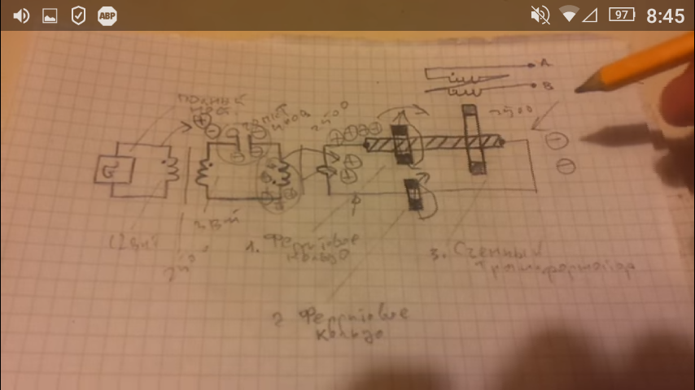
https://youtu.be/mfk7qTmMv0M

